研究生教育发展质量年度报告

学院  （公章） | 名称：机械与动力工程学院

2023年3月10日

一、总体概况

（一）学位授权点基本情况

本学院拥有2个硕士学位一级学科（动力工程及工程热物理080700，机械工程080200），2个专业硕士授权领域（能源动力085800，机械085500）。

动力工程及工程热物理学科相关本科专业设立于1952年，1996年获得化工过程机械二级学科硕士学位授予权，2006年获得流体机械及工程二级学科硕士学位授予权，2011年获得动力工程及工程热物理一级学科硕士学位授予权。化工过程机械学科于2008年被评为辽宁省重点学科，于2013年被评为辽宁省优势特色学科。本学科形成了稳定的、国内外具有一定影响的4个研究方向，包括化工过程强化、过程装备安全技术及可靠性、化工设备场特性及其优化、流体输送技术及理论、工业热过程理论与技术等。经过多年的建设与发展，形成了“面向过程行业，注重应用基础研究，强调技术创新和工程应用”的学科特色。在化工过程强化方面取得了多项国际领先、国内首创的自主核心技术，众多科研成果成功应用到了国内多家大中型企业，创造了显著的经济、社会和环境效益。
机械工程学科相关本科专业“橡胶机械”成立于1987年，在1996年获批的“化工过程机械”硕士点中设置了“高聚物工艺原理与设备”研究方向，在此基础上逐步发展壮大。2006年申请并获批了二级学科硕士点“机械设计及理论”，2010年申请并获批一级学科硕士点“机械工程”。本学科已形成机械设计及理论、机械制造及其自动化、机械电子工程、金属材料及腐蚀防护技术4个稳定的、国内具有一定影响的学科方向，在机械可靠性研究方面到达了国际先进水平。

（二）学科（领域）建设情况
动力工程及工程热物理学科师资队伍实力雄厚。拥有长江学者特聘教授、国家级教学名师、全国模范教师、全国优秀教师、享受国务院政府特殊津贴专家、辽宁省特聘教授、辽宁省教学名师、辽宁省学科带头人、辽宁省专业带头人、辽宁省优秀青年骨干教师、辽宁省百千万人才工程人选、中国石油和化学工业联合会教学名师等高端人才。“化工静态混合反应技术及装置”科研团队被评为辽宁省高等学校（科研）创新团队，“过程装备与控制工程专业教学团队”被评为辽宁省高等学校优秀教学团队、全国石油和化工行业优秀教学团队。本学位点学术研究成果丰富。近年来获国家科技进步二等奖1项，国防科学技术奖一等奖1项，获辽宁省科技进步一等奖4项，中石化科技进步和技术发明一等奖各1项；近五年，本学位授权点共承担国家、省、市科研课题及横向课题65项，科研到账总经费达2381万元，年平均经费13.5万元；发表高水平论文300余篇，其中被SCI、EI检索170余篇；编写教材5部；授权国家发明专利32项；转化应用专利16项，创造经济效益数亿元。本学科现拥有国家实验教学示范中心、省级工程技术研究中心、省级重点实验室等多个国家及省部级教学科研平台。教学科研仪器充足，资产总值3400余万元。获省部级教学成果奖8项。
机械工程学科拥有“长江学者”特聘教授、长江学者和创新团队发展计划创新团队带头人、“十二五”中国机械工业科技创新领军人才等国家级人才、全国石化行业教学名师、宝钢优秀教师、辽宁省领军人才、辽宁省教学名师、辽宁省百千万人才工程“百人层次”人才、辽宁省优秀人才支持计划人选等人才。近年来，承担国家自然科学基金重点项目等6项、省部级以及企业科研课题26项。本学科的特色表现在两个方面：一是与装备制造业紧密结合，形成了机械装备可靠性和寿命预测理论与方法、高分子材料成型加工新技术与设备和化工装备机电一体化技术等具有优势和特色的研究方向；二是与学校特色和定位相适应，面向国家和地方需求，着重解决辽宁老工业基地装备制造技术领域面临的关键技术问题。

（三）研究生招生、在读、毕业、学位授予及就业基本状况
2022年度，我院共录取硕士研究生176人（其中动力工程及工程热物理学科含二级学科及专硕114人，机械工程学科含二级学科及专硕62人），与去年相比提高了8%，，再一次刷新我院历史最高录取人数。初试平均分为295分，高出国家录取分数线20分，同时录取的这些研究生分布更广，众多考生来自于华北水利水电大学，山东建筑大学，辽宁大学，沈阳航空航天大学等较为知名的大学。其中，录取我校考生共计25人，占录取总数的14.5%，说明越来越多的我校本科毕业生开始报考我校研究生。

本年度，我院在读研究生共计429人，其中动力工程学科218人，机械工程211人。本院直接指导研究生351人，科教融合联培生30人，我校科研院所（产研院和装备所）研究生48人。研三89人，研二162人，研一178人，即将年底毕业答辩研究生89人。

本年度毕业研究生87人，动力工程学科64人，机械工程学科23人，全部获得硕士学位，其中一月份毕业68人，六月份毕业19人。所有毕业生全部就业（就业率100%），其中攻读博士学位11人，高校及事业单位就业13人，企业就业74人。

（四）研究生导师状况（总体规模、队伍结构）
本学院现有硕士导师49人，其中动力工程学科29人，机械工程学科20人。35岁及以下导师8人，36岁至45岁导师22人，46岁至55岁导师15人，56岁以上导师4人，全部具有博士学位。导师的职称结构较为合理，其中教授15人，副教授22人，讲师12人。我院直接指导研究生的生师比为1:7.5，意味着每名导师每年平均指导2.5名研究生，师生比比较合理。

二、研究生党建与思想政治教育工作
我院在校党委的亲切关怀下，以习近平新时代中国特色社会主义思想为指导，以全心全意为同学们服务为宗旨，全面开展各项工作，积极维护机械与动力工程学院研究生的利益，努力提升机械与动力工程学院的吸引力、凝聚力和战斗力，在组织建设、人才培养、活动建设和服务建设等方面取得了显著成果。

（一）思想政治教育队伍建设
截至2022年底，机械与动力工程学院研究生党支部共有113名党员，其中研究生第一党支部共有56名党员，包含50名正式党员，6名预备党员，研究生第二党支部共有57名党员，包含52名正式党员，5名预备党员。成立了两个研究生党支部，支部书记分别由院党总支副书记和院团委书记担任，各支部的组织委员、宣传委员由党龄较长、能力突出的正式研究生党员担任。
为了加强对研究生的思想政治教育工作，我院还为研究生配备了2名专职辅导员，同时还有2名专职组织员负责全院包括研究生的党务及思想政治教育工作。

（二）理想信念和社会主义核心价值观教育
为了加强对研究生理想信念和社会主义核心价值观教育，全面贯彻落实习近平新时代中国特色社会主义思想和党的二十大精神，全面贯彻习近平总书记关于青年工作的重要思想，团结带领全校青年坚定不移听党话、跟党走，怀抱梦想又脚踏实地，敢想敢为又善做善成，立志做有理想、敢担当、能吃苦、肯奋斗的新时代好青年，让青春在全面建设社会主义现代化国家的火热实践中绽放绚丽之花。我院团委决定开展“青春献礼二十大，砥砺奋进新征程”主题班团日活动。活动对象包括21级、22级研究生，活动形式为各班级团支部开展交流分享会，本次团日活动同学们的学习热情空前强烈，通过二十大精神的学习，我们深刻的体会到:中国的兴旺发达关键在党，民族的全面振兴关键在党。在实际工作中认真贯彻落实二十大精神，尤其作为学生，要进一步增强自身的政治意识和责任意识，要把思想和行动统一到二十大精神上来，解放思想，改革开放，凝聚力量，攻坚克难，坚定不移沿着中国特色社会主义道路前进，为全面建成小康社会而奋斗，在以后的学习工作中要始终坚持党的性质和宗旨，立足本职工作，取得更好成绩，为发展中国特色社会主义伟大事业，为推进党的建设新的伟大工程，做出更大贡献。
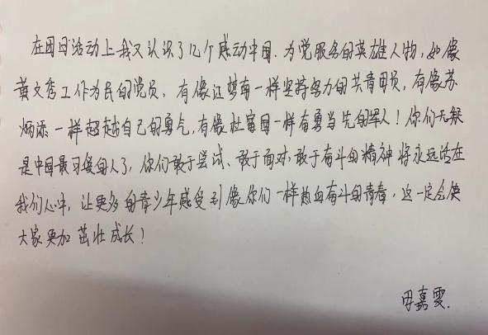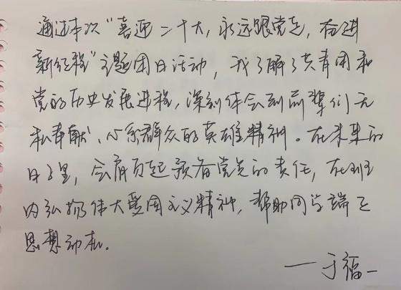

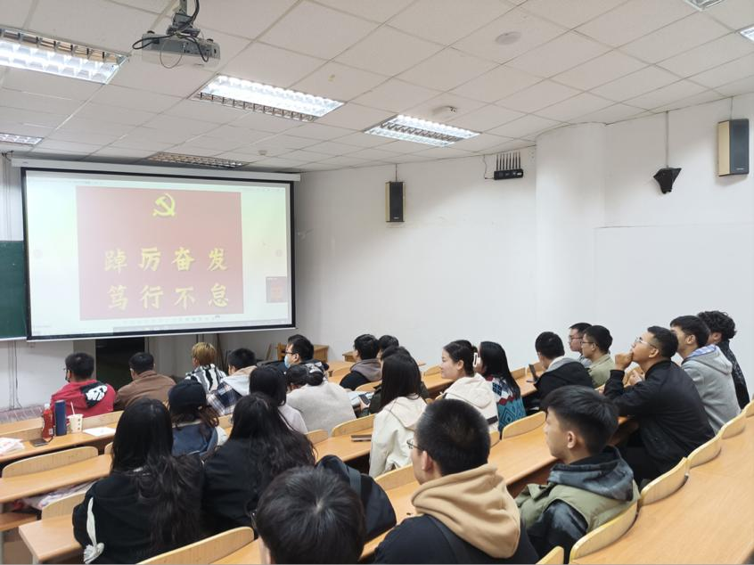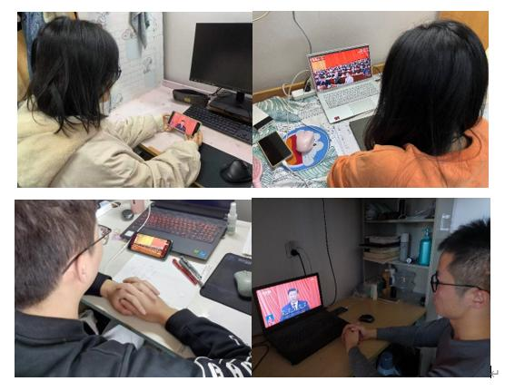
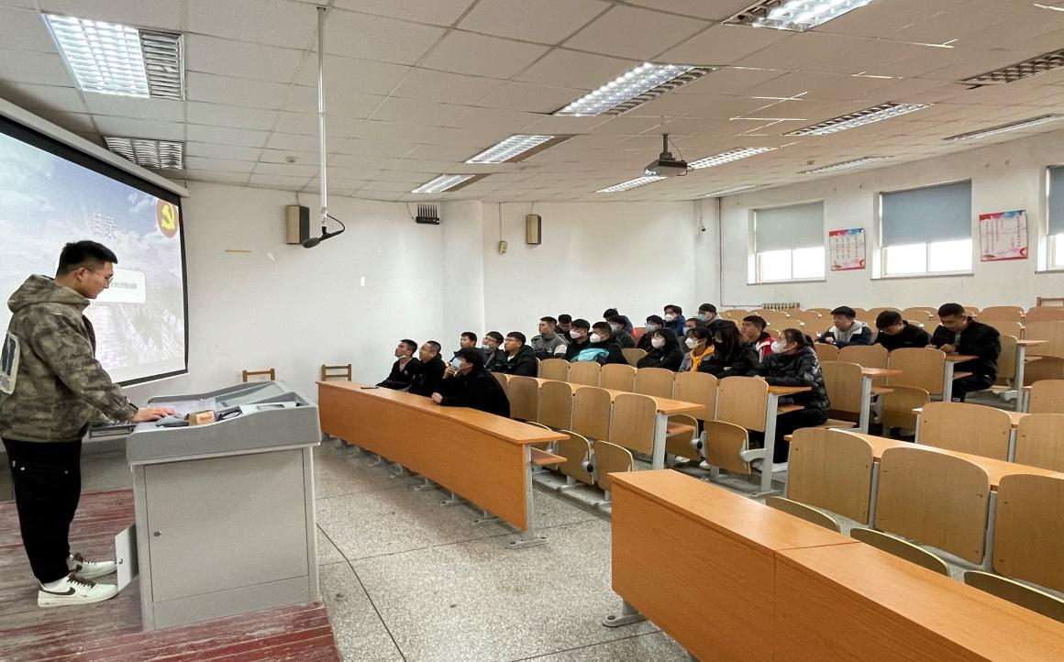

（三）校园文化建设
1.相约机动，燃梦青春----研究生会新生见面会
随着机械与动力工程学院研究生学生会纳新工作的结束，我院学生会聚集了本院系大批人才。为了使同学们之间互相了解，增进感情的同时有效地促进下一阶段学生会工作的开展，通过新生见面会的形式，为新生提供一个交流的平台，在大家了解学生会工作的同时，也为未来更默契的团队合作打基础。本次见面会不仅增加部门成员之间的了解，更能让每个人都感觉到自己像生活在一个大家庭中一样，对往后工作的开展奠定了坚实的基础。首先，会议由机械与动力工程学院上届学生会团委副书记张成松对会议进行了总结，强调了学习与工作的重要性，工作要做好、学习更要努力。把握好研究生三年时光，努力提升自己、完善自身。其次，学生会主席团成员刘德彬、段宜征、方龙飞、宋佳、何松霖、于佳分别进行了自我介绍，并对本部门的总体情况和工作职责进行介绍。接着是新干事进行自我介绍，各个部门之间进行了融洽的友好交流加深了大家之间的了解。
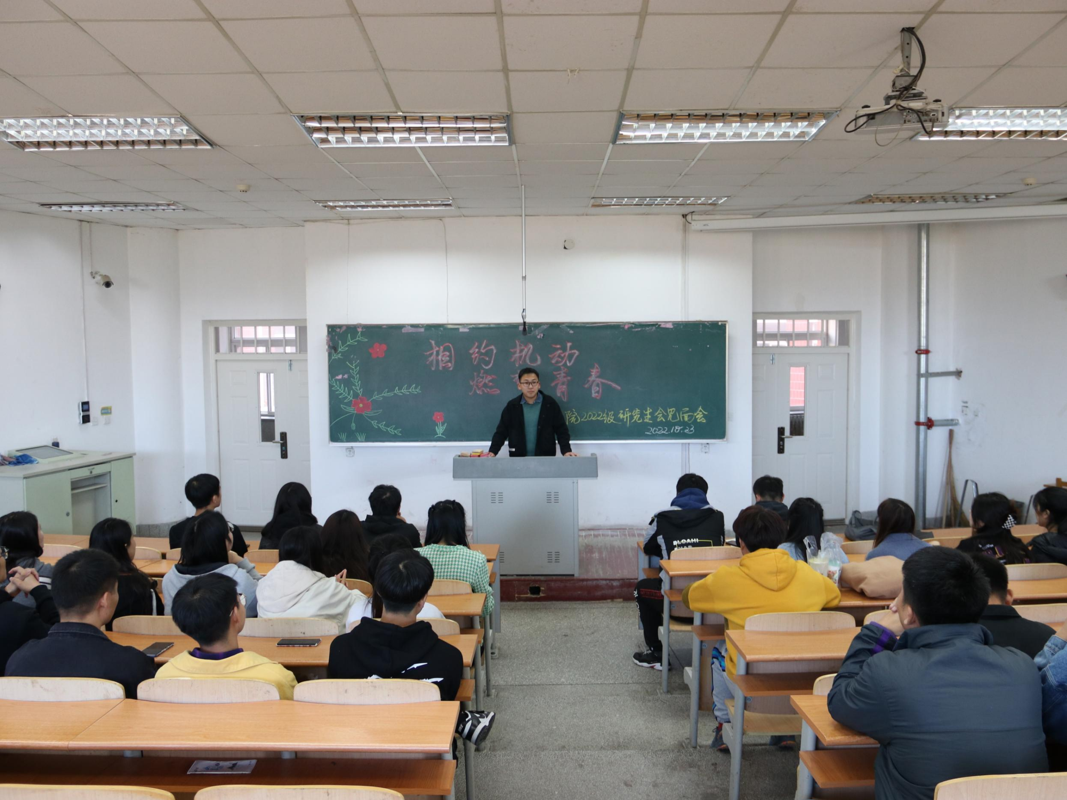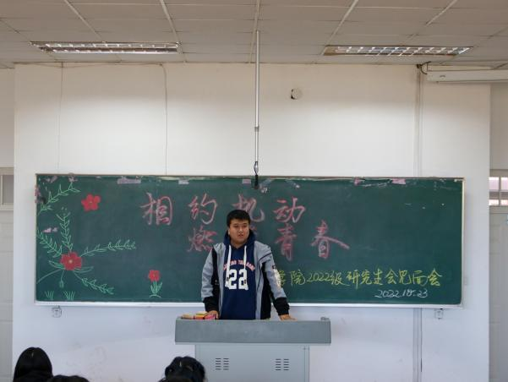

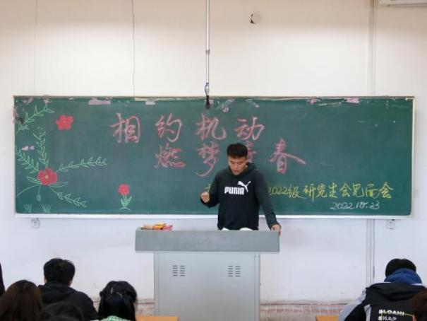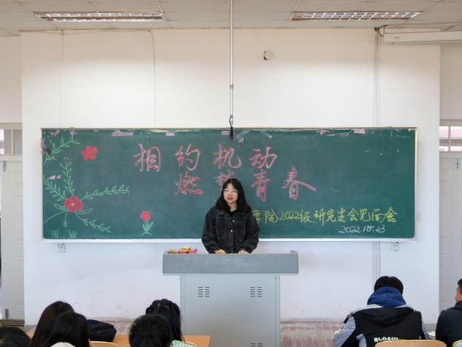
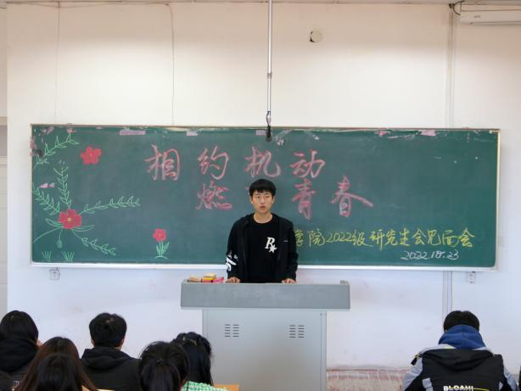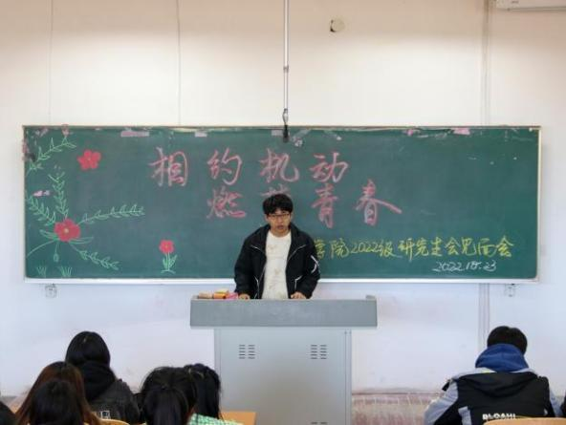
2.机械与动力工程学院第二届研究生代表大会
为了全面贯彻落实习近平新时代中国特色社会主义思想与党的二十大精神，在机械与动力工程学院20、21、22级所有研究生的全力配合下，机械与动力工程学院第二次研究生代表大会，于2022年11月8日，在瑞师楼226顺利召开。会议现场，工作人员严格按照《沈阳化工大学第四次研究生代表大会代表选举程序》检查票箱、分发和回收选票。同学们结合实际情况进行投票后，由工作人员进行现场记票。本次会议气氛热烈，投票程序合乎规范，会议全程公开公正，与会人员均认真庄重的投出了自己神圣的选票。研究生代表大会是我院研究生会各部门与全体研究生建立联系的一个重要的枢纽与桥梁。此次会议的成功召开不仅可以对我院研究生会未来的工作起到积极的促进作用，而且充分调动了我院学生参加院内活动的积极性。为我院研究生会开展新工作、实现新作为奠定了坚实的基础。

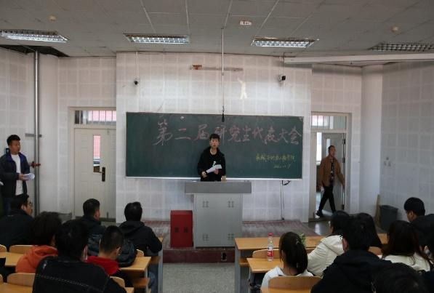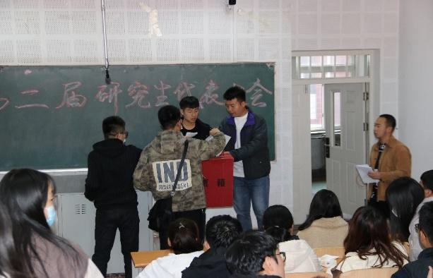
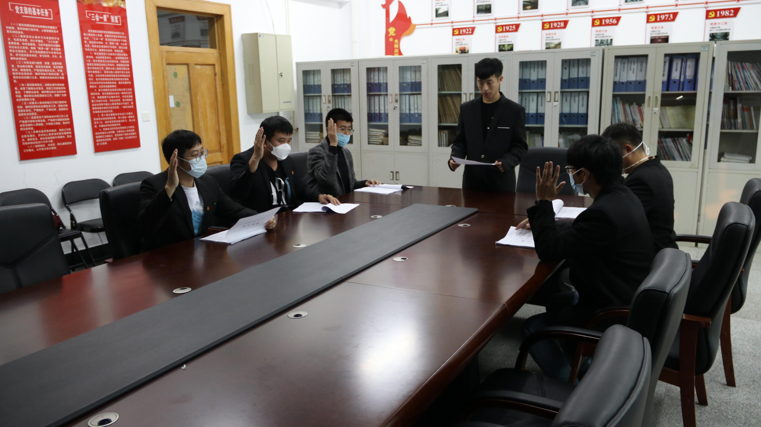
3.学雷锋，树新风
雷锋精神是中华民族的传统美德和共产主义光辉思想相结合的典范，鼓舞着一代又一代青年不断进步，努力奋斗，“学习雷锋好榜样”这句口号已经深深地为每一个中国人所熟知。为了使同学们更好的传承雷锋精神，提高同学们的思想道德情操，通过开展学雷锋树新风主题活动，引导同学们在以后的学习和生活中用实际行动去弘扬雷锋精神。同时，此次活动促进了同学们之间的团结互助，活动的成功举办是研究生会全体成员共同努力的结果。通过本次活动，引起了我们多方面的思考，在以后的学习和生活中，我们都应该向雷锋同志学习，学会尽自己所能去帮助身边需要帮助的人，在学校里和同学们团结互助，遇事懂得谦让。雷锋精神深深地埋在了大家的心中，并不断引导着我们发扬雷锋高尚的风格，弘扬雷锋可贵的精神。
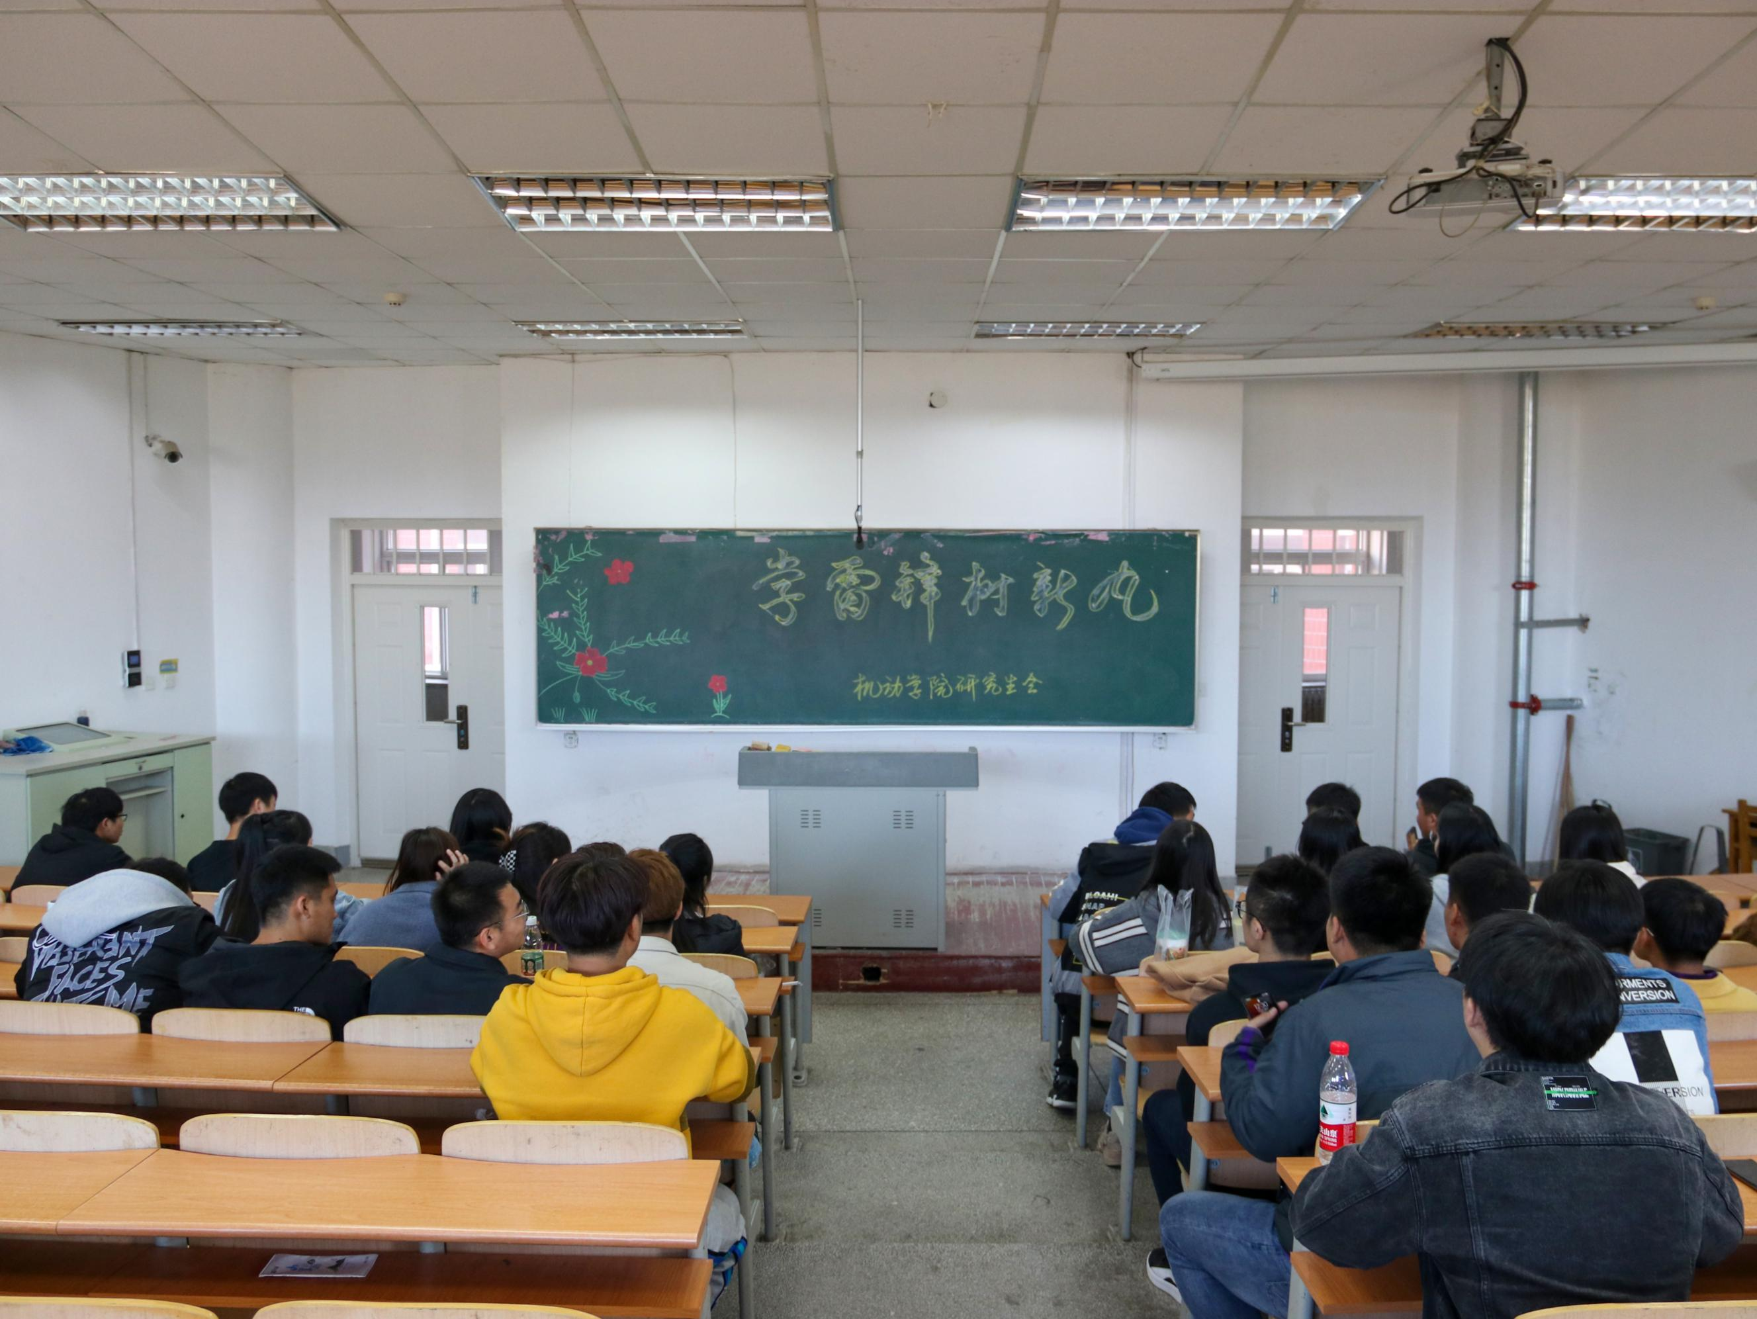
4.青春献礼二十大，砥砺奋进新征程----主席团学习会
为全面贯彻落实习近平新时代中国特色社会主义思想和党的二十大精神，全面贯彻习近平总书记关于青年工作的重要思想，团结带领全院青年坚定不移听党话、跟党走，机动学院有针对性的开展两次研究生学生会主席团成员学习交流会。通过本次会议增强了主席团成员之间的凝聚力，韩瑜老师的发言为机动学院的发展指明了方向，使我们受益匪浅。
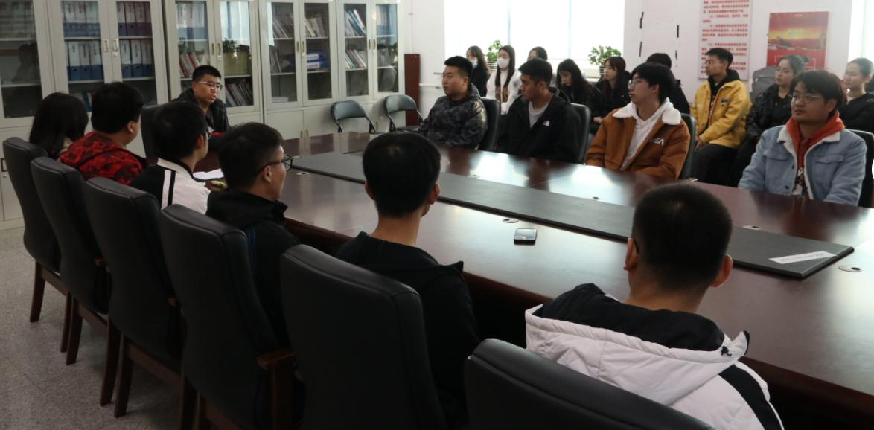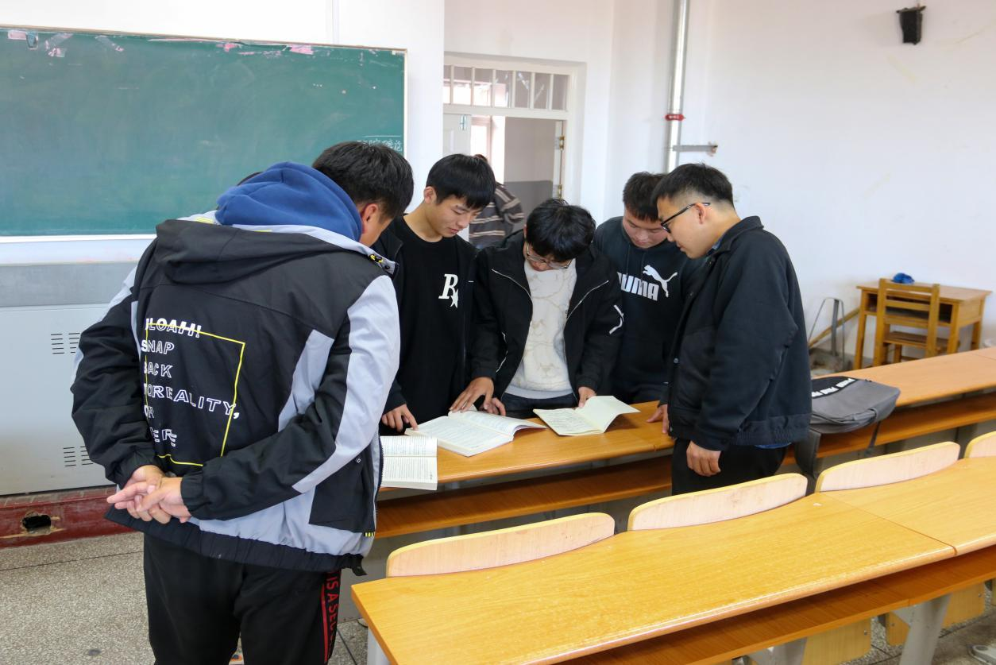
5.校园研究生跳绳比赛
为了丰富研究生的科研生活，提高研究生身体素质，增强团队精神和团体凝聚力，由团委协研究生会举办了“校园研究生跳绳比赛”。此次比赛共有多支队伍参加，比赛采用个人与团体的赛制，各个参赛队伍实力强劲，体现了研究生朝气蓬勃、积极阳光的精神风貌。在学院研究生会得组织下，机械与动力工程学院研究生再创佳绩，比赛过程中我院研究生顽强拼搏、迎难而上，展示出了强大的心理素质和坚实的团队凝聚力。一场场紧张激烈、扣人心弦的角逐，一声声观众的挥手呐喊，不断在操场上演。赛场上队员们的默契配合都是艰苦训练的结果，最终机动学院脱颖而出。球员们在赛场上肆意挥洒汗水，浇灌胜利的花朵，本次研究生跳绳比赛不仅仅是获得了荣誉，更是促进了各个学院的交流，体现了青年学生的青春活力！
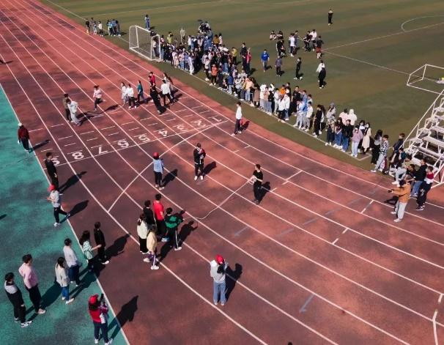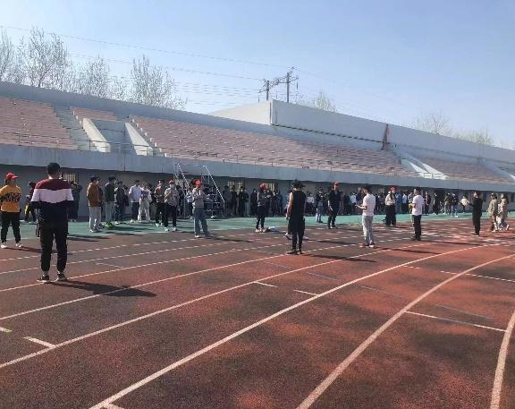

6.喜迎二十大、永远跟党走、奋进新征程----22级经验分享交流会
为了迎接二十大，增强当代研究生的学习能力，机动学院研究生会举办了“喜迎二十大，永远跟党走，奋进新征程”22级研究生经验分享交流会。大会主要分两个模块，一是深化学习贯彻习近平新时代中国特色社会主义思想，用党的创新理论武装全团、教育青年，二是讲解研究生学习相关的撰写论文方法、创新创业大赛以及如何学习英语六级的方法。本次大会以习近平新时代中国特色社会主义思想为指导，全面学习宣传贯彻党的二十大精神，做到“两个维护”，永远跟党走、奋进新征程，为全面建设社会主义现代化大都市、实现第二个百年奋斗目标、实现中华民族伟大复兴的中国梦凝聚起强大青春力量。同学们纷纷表示通过这次交流会，收获颇丰，受益匪浅，也为以后的研究生科研学习提供了宝贵的经验。
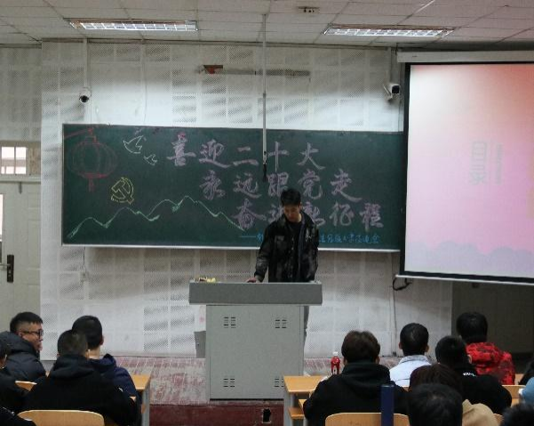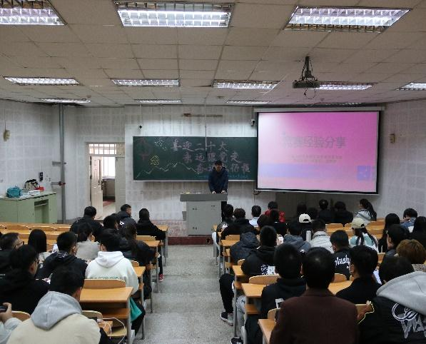
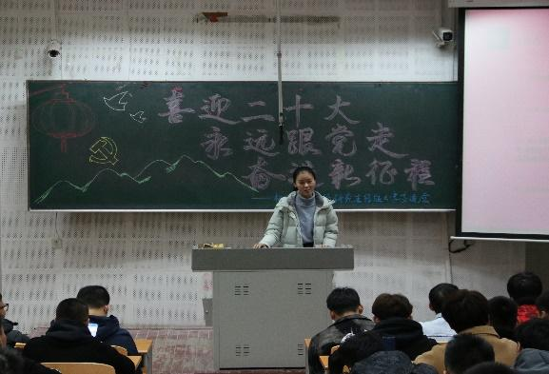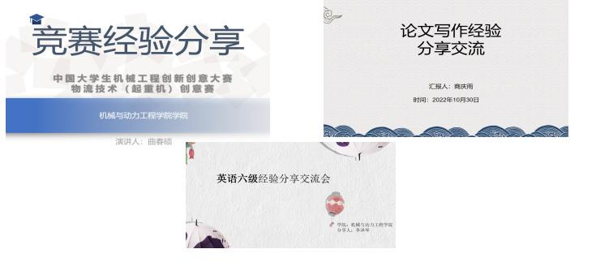

（四）日常管理服务工作
我院的研究生日常管理服务工作主要从以下几个方面展开：
1、思想政治教育管理工作:
学院定期开展研究生思想政治理论学习，主题教育，掌握研究生思想状况，尤其加强对特殊群体研究生的重视(主要是家庭贫困、单亲、思想偏激、或有异常举动的学生)，并且定期的深入学生群体中了解学生思想状况。
2、研究生学生干部队伍建设工作
做好研究生班级学生干部的选拔和配备工作，院系研究生会的学生干部管理与培养，做好班级学生干部与研究生会之间的联系、协调，及时了解学生干部的工作能力及工作作风建设情况。
3、研究生的安全稳定工作
定期做好研究生安全教育工作，学生学期注册工作，学生的请、销假管理，及时了解本学院研究生日常生活中是否存在安全隐患，校外实习学生的安全教育，完善本学院的安全应急对策及方案。为加深推进诚信考试的重要性，要求同学们端正考试态度，同时学习安全知识，掌握安全常识，提升安全防范意识，进一步的加强大家对一些安全知识的掌握和运用，普及安全知识，提高学生安全意识，打造安全和谐阳光校园，机械与动力工程学院研究生各班团支部在辅导员韩瑜老师的带领下，于2021年12月期间，组织开展有关“诚信考试，安全教育”主题班会，以便做好考试和寒假安全相关事宜。
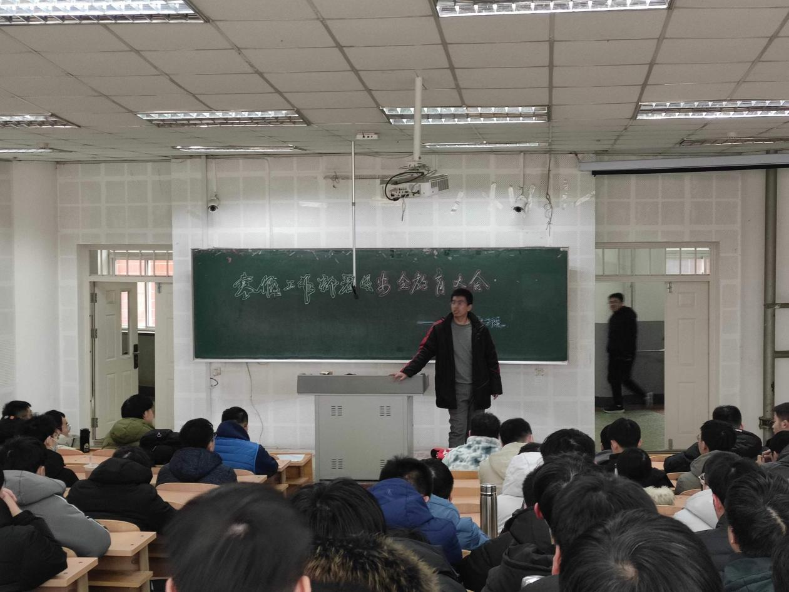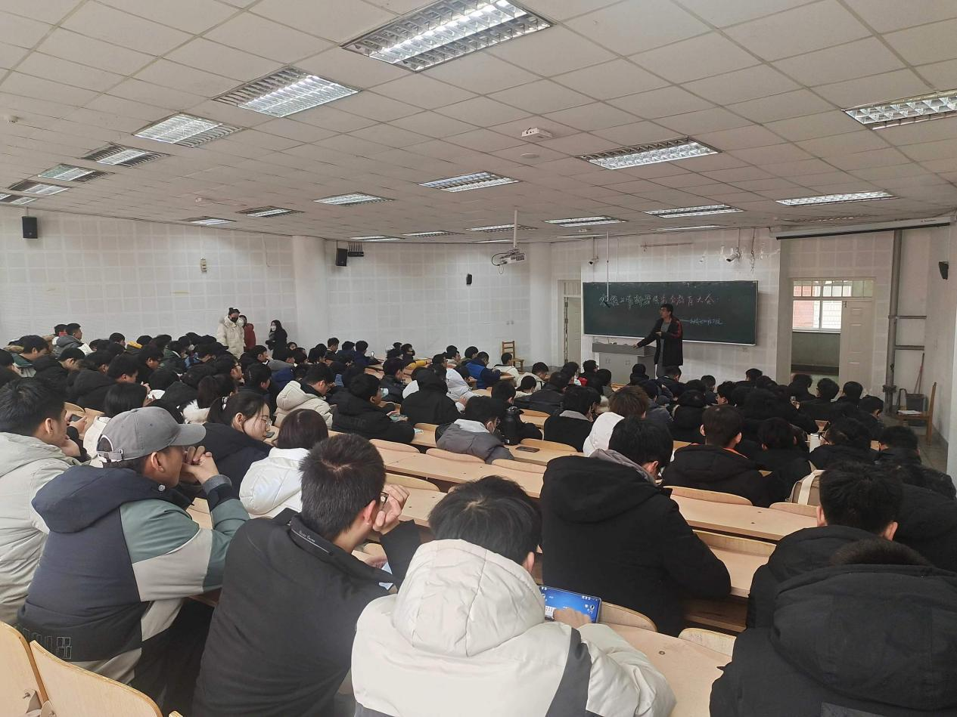
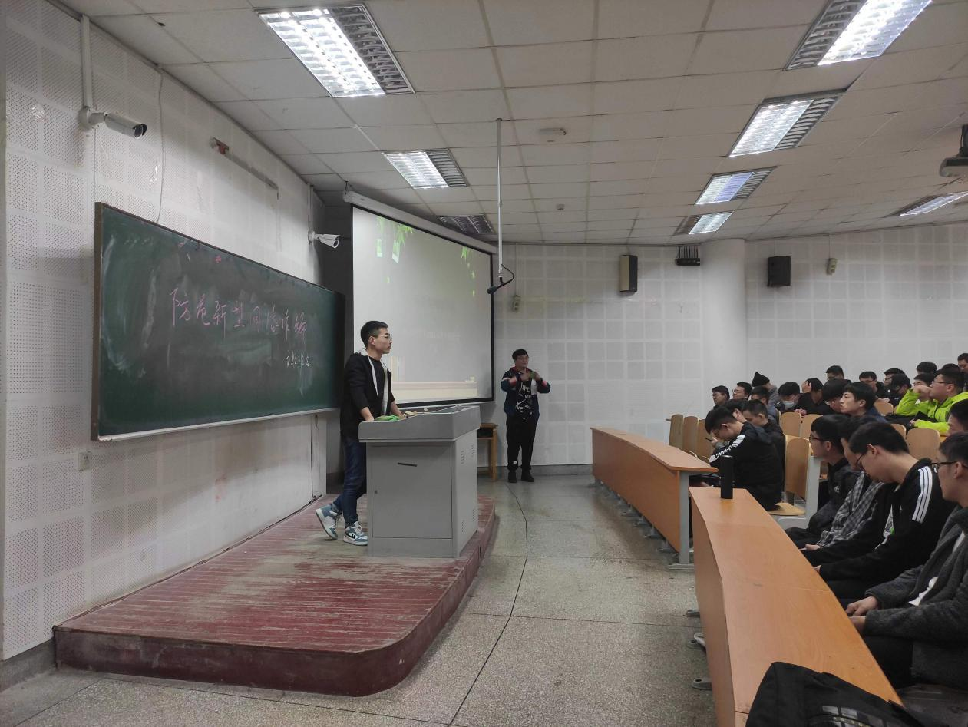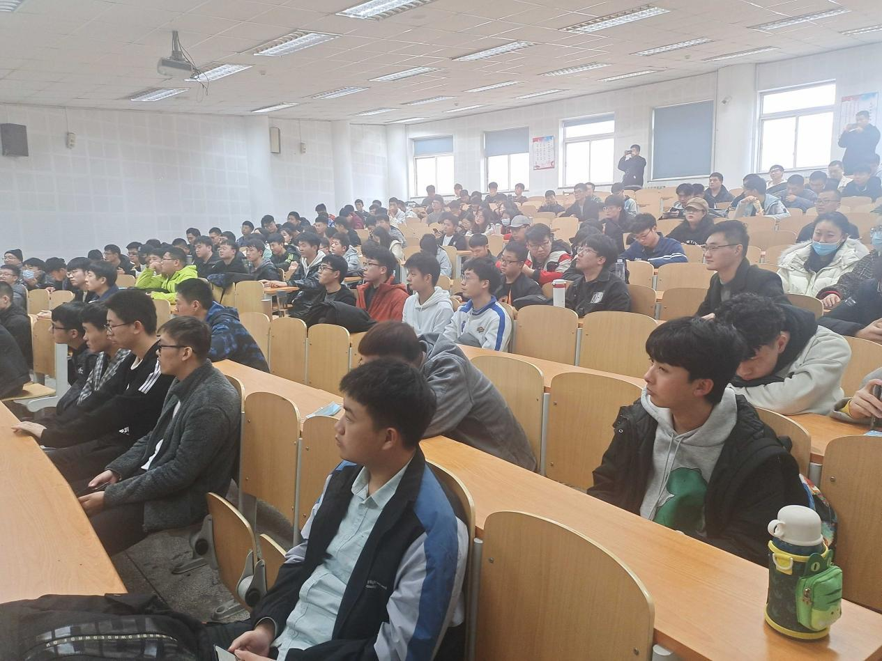
4、迎新工作及就业工作
入学报到包括入学手续办理、入学教育管理、新生体检、助学贷款办理等。研究生就业工作包括实时了解本学院研究生就业情况，就业率和就业质量，就业帮扶情况，存在的问题及建议。
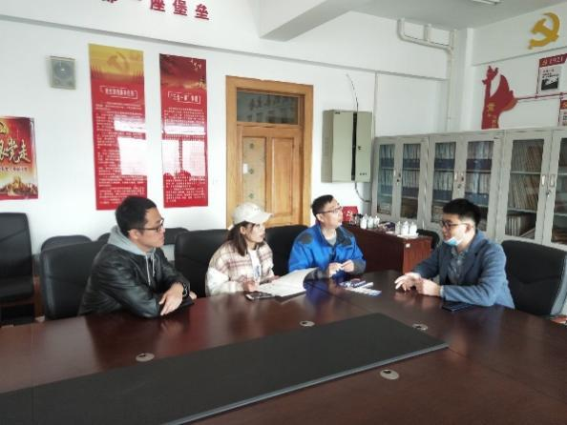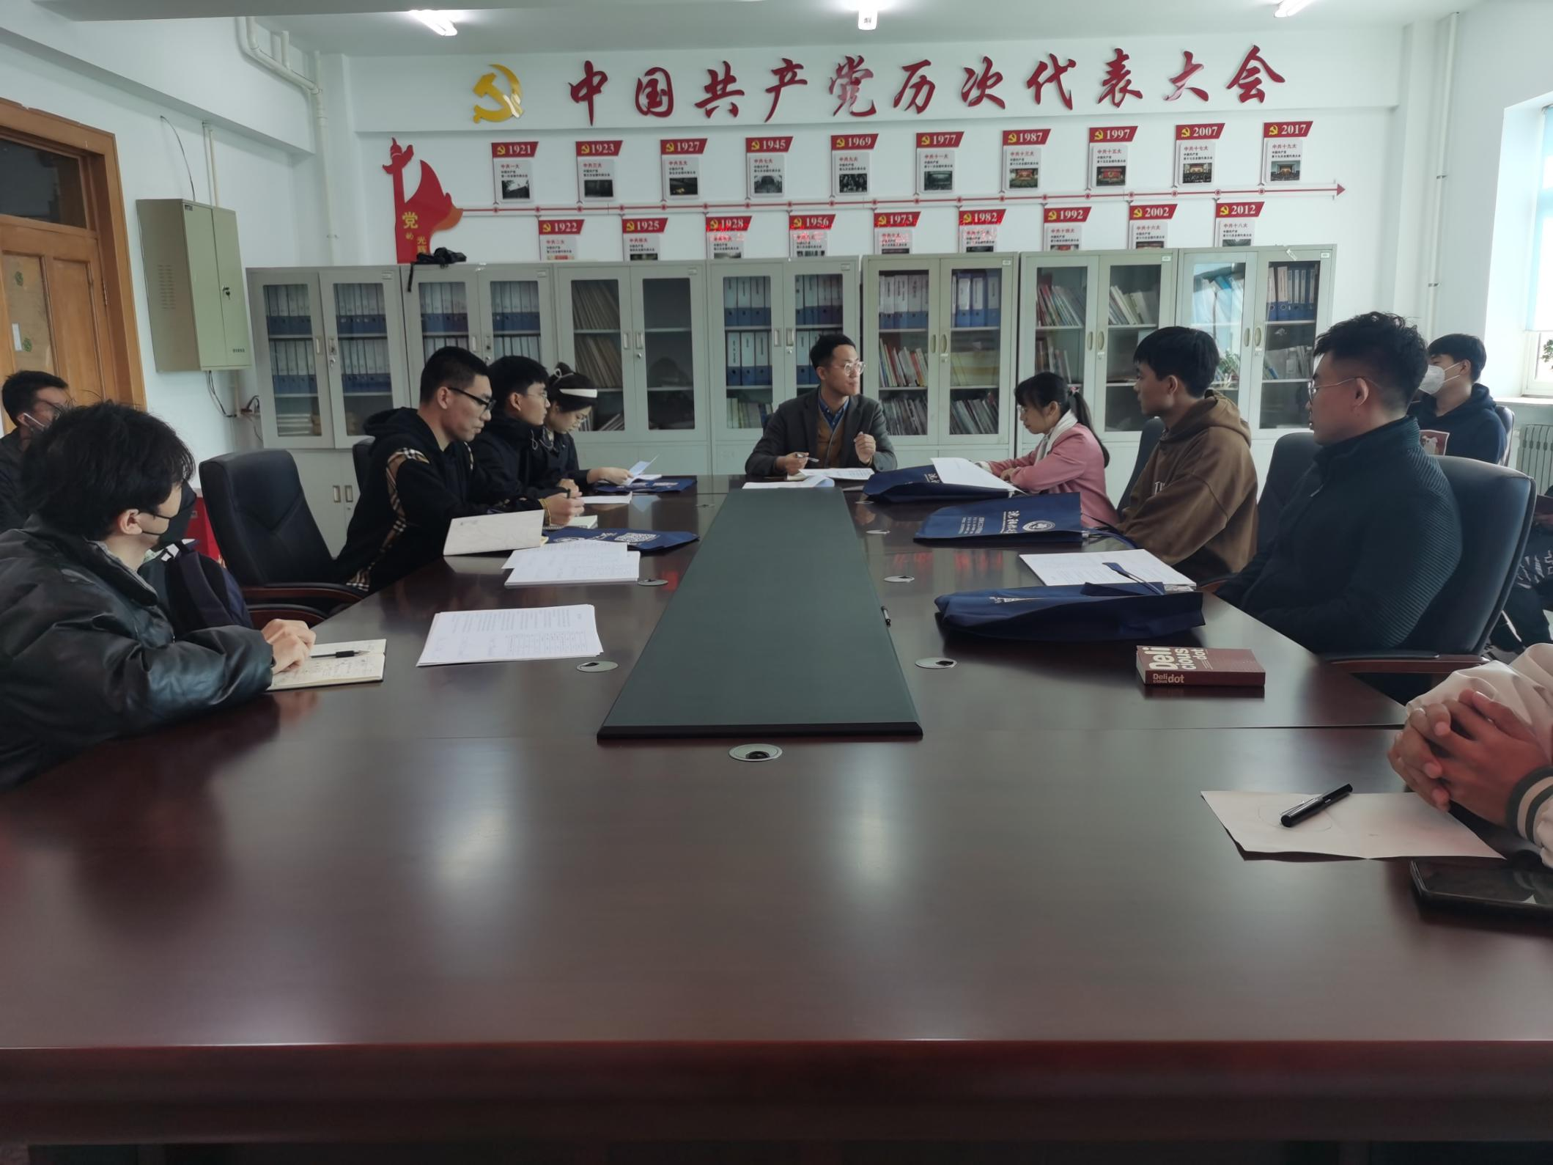
5、学术科技、文体活动的开展
组织本学院研究生积极参与学校科技活动、“创新、前沿”学术论坛、学术交流年会等，及时了解、公布并奖励本学院研究生的科研成果及科技活动获奖情况;组织研究生参加各类文体活动。
6、研究生评先评优及违纪处分工作

三、研究生培养相关制度及执行情况
（一）课程建设与实施情况
本年度，根据研究生总体要求以及学科人才培养需求，对两个学科的课程体系以及授课内容进行了修订。修订的出发点是在原有研究基础上，结合国家和行业近期发展特点，突出特色，强化特色。
我院动力工程及工程热物理的学科优势是静态混合技术为代表的过程强化理论及其工程应用，为了进一步巩固、发展和提高该优势和特色，本次修订从流体角度由单相逐步扩展为两相流、多相流；从传递过程而言，由混合、传热强化发展为传质、反应强化，为此，在新版培养方案的课程设置中新设了《多相流理论》、《传质学》等课程。
我院机械工程的学科优势是机械动力学及其可靠性，原培养方案课程设置中没有体现对该优势的支撑作用，在新方案中设置了“机械设备故障诊断技术”“机械可靠性工程”等课程。此外，本学科经过整合的研究方向“金属材料性能及成型”也具有良好的发展潜力和前景，特别是在“高强度镁合金成型理论及应用”方面取得一些高水平研究成果，为此，在新版培养方案的课程设置中新设了《金属材料成型技术》、《金属电子显微分析》等课程。
原有的学科核心课没有体现研究生课程的高阶性，在新版方案中提高了部分课程的深度和广度，比如在新版动力工程培养方案中，将核心课程设立为《高等热力学》、《高等传热学》、《高等流体力学》。
（二）导师选拔培训
为了提高研究生培养质量，降低研究生与导师的生师比，我院采取多项措施选拔研究生导师：
一是在科研院所、其它高校遴选优秀教师担任我院研究生导师，我院联培导师已达到32人；
二是在校内聘任与我院学科研究内容相近的外学院或院所的优秀导师担任我院导师，目前已有5人，其中许光文校长也是我院导师；
三是大力培养选拔我院优秀的青年教师担任导师，将青年教师纳入相应研究团队，解决研究经费不足的同时，由团队负责人对青年导师进行指导，确保研究生的培养质量，近三年已经培养选拔了14名青年导师。
为适应新形势下研究生教育的发展，建设一支高质量、高水平的研究生导师队伍，我院采取多项举措对研究生导师进行培训，包括研究生导师科学道德和学术规范教育；新遴选研究生导师培训；研究生招生、培养、学位授予等管理工作规范教育；研究生培养教学模式创新、课程体系建设等教育教学工作探究交流；优秀研究生导师育人经验分享交流等。
（三）师德师风建设情况

学院将思政教育导师责任制、以科研为主导的导师负责制和项目资助制有机结合，助推研究生导师师德师风建设取得新成效。

健全制度。制定研究生导师招生资格认定办法、招生计划分配办法等制度，建立研究生导师“教书育人、管理育人、服务育人”先进评选机制，在研究生招收和指导方面实行学术道德、师德一票否决制。

明确权责。强化导师学术自律和对研究生的督导责任,做好新任研究生导师学术道德与导师职责培训，定期开展导师岗位评估。将研究生中期筛选考核和学位论文抽检等结果，与导师招生资格确认、招生计划分配及其他评比活动紧密挂钩。

学生评价。充分发挥学生在师德师风建设中的促进作用，组织学生评议老师课程教学质量，通过学生自评自选的形式，从学术科研、德行品格等方面对导师进行评价。
（四）学术训练情况

探索并开展科教融合联合培养研究生模式，与中科院广州能源所、中科院北京过程所、中科院沈阳金属所等科研单位已经联合培养了24名研究生，联合培养为研究生提供了广阔的研究空间和科研平台，可以在真实的研究项目和生产实践过程中培养研究生的创新能力，对研究生质量培养起到了推动提升作用。

学院鼓励专业学位研究生积极参与导师横向课题，并将实践内容与论文选题相结合，采取一生一聘双导师制，校外导师参与学生的专业实践、开题、论文指导、答辩等环节的全过程指导。2022年，我校研究生参与导师或校外导师横向科研项目人次数为100人次。

支持研究生参加高水平学科竞赛和创新创业竞赛。我院研究生积极参加“中国研究生创新实践系列大赛”和其他学科类专业竞赛，努力提高自身的专业实践能力和学术水平。2022年研究生获省级以上学术科技竞赛奖项8项，获奖学生34人。
（五）学术交流情况

学院始终重视导师及研究生进行学术交流，鼓励教师承办学术会议，支持研究生参加学术会议。由于疫情原因，无法邀请国内外知名学者现场举办高端讲座，于是我院尽可能为研究生提供网上与学术领域一流学者直接交流的机会。通过网络学术报告的形式，开阔了研究生的视野，拓宽了知识，了解了国际学术界最前沿的科学问题和最新的研究进展。同时，在与学者的互动中，同学们也被他们的个人魅力所感动和打动，对科学研究有了更高的热情，对遵守学术规范有了更深刻的理解。2022年，我院共举行了3次网络学术报告。
（六）研究生奖助情况

学院积极完善研究生奖助体系建设，按照我校《研究生国家奖学金管理实施细则》、《研究生国家助学金管理实施细则》、《研究生学业奖学金管理实施细则》、《研究生“三助一辅”工作管理办法》等文件要求，建立起了包含国家奖学金、国家助学金、学业奖学金、“三助一辅”岗位津贴在内的国家、学校多方资助结合的多元化研究生资助体系。

本年度，我院共有6名研究生获得国家奖学金；238人获得学业奖学金，其中一等奖34人，二等奖68人，三等奖136人；126人获得入学奖学金。

56人次获得各种荣誉称号，其中沈阳市优秀研究生2人，沈阳市优秀研究生干部1人，沈阳市优秀团学干部1人，校优秀学生党员1人，校优秀研究生34人，校优秀研究生干部17人。

四、研究生教育改革情况
（一）人才培养

1.提升人才培养质量，培养创新型、应用型人才。

学院致力在优化科研团队、提升人才培养质量、增强科创能力等方面上提升水平。与东北制药集团等大中型企业交流，建立互惠关系，为在校学生提供培训场地、导师指导。通过组织参加社会实践活动，促进在校研究生更新观念，吸收新的思想与知识，有效提高学生的综合素质和实践能力。

2.深化科教协同、产教融合育人。

学院鼓励和支持教师把科研成果转化为教学资源，依托科研项目开设研究性、创新性课程。建立以职业需求为导向的硕士专业学位研究生教育发展机制，加强专业学位专业实践管理，鼓励学生提高创新能力，积极参加与专业相关的各类创新实践大赛，并将参赛成绩纳入专业实践考核范围。

主动对接国家经济社会发展需求，积极与科研单位、兄弟院校建立联合培养研究生政策，全面实施双导师制，研一在我校进行培养，研二、研三到联培单位进行毕业课题研究，切实推动“科教协同、产教融合”。

3.加强联合培养基地建设。

学院根据学科布局，积极设立研究生联合培养基地及科研实践基地，实现各学科群全面覆盖。现共建有2个省级基地，6个校级基地。学术学位研究生结合研究方向，根据科研需要进入基地进行科研实践，专业学位研究生要求全部进入基地进行专业实践，极大地提高研究生创新实践能力。

4.持续推进教学改革研究。

学院重视研究生教育教学改革研究，立足导师指导能力建设，支持研究生导师围绕研究生教育创新改革发展、教育教学研究和质量监督体系建设等领域开展研究，着力解决高层次创新人才培养中的重点和难点问题。
（二）教师队伍建设

1.搭建师德建设平台，提高教师素养。学校充分认识师德师风建设重要性和紧迫性，高度重视，将师德教育摆在教师培养首位，贯穿教师职业生涯全过程。

2.搭建教师培训平台，提升教师专业化水平。学院定期组织举办教师培训活动，推荐鼓励青年教师到企业进行实现锻炼，提升解决工程实际问题的能力。

3.建立健全教师管理制度，构建激励保障体系。学院不断完善激励机制，推优评先，发挥先锋模范的示范引领作用，激励教师担当作为，聚集正能量，激发队伍建设活力。学院设立了教学竞赛奖励、教研成果奖励、教材成果奖励、教研项目奖励、教学课程奖励、教研论文奖励、教学实践奖励等项目，每年划拨专项经费用于奖励，进一步调动教师开展好教学工作的积极性。

4.鼓励支持具有较大科研发展潜力的教师牵头组建科员团队。学院在实验场地、研究经费、团队成员、人才引进等方面，发展前景广阔的团队给予支持，本年度特别资助了“高性能镁合金”研究团队，该团队今年获批了一项国家自然科学基金项目，1名研究生获得国家奖学金，1篇学位论文被评为校优秀学位论文。
（三）科学研究

学院鼓励、支持全院教师积极申报各类科研项目，安排科研工作突出或潜力巨大的骨干教师参与科技创新活动、做科研报告，对其他教师积极开展科研工作起到示范引领作用。

本年度，我院共有16人申报了国家自然科学基金，其中获批了2项青年科学基金，虽然获批比例偏低，但相对于我校整体获批情况而言也算是做出了一份贡献。此外，本年度还获批了6项省部级纵向科研项目和14项技术研发横向项目。其中，纵向科研经费总额118万元，横向科研经费总额471.7万元，进款总额达到590.3万元，相比年初的预定目标还有一定差距，争取在本年度结束前的一个月时间有所突破。本年度我院发表高水平论文共计61篇，其中SCI收录论文18篇，EI收录论文9篇，中文核心论文34篇。
（四）传承创新优秀文化

学院始终重视优秀文化的传承与创新，鼓励教师与研究生在授课与课题研究过程中，能够将传统文化与研究内容、研究手段有机结合起来。比如，能源动力学科方向研究生，在研究混合元件三维建模过程中要用到3D打印技术，在学习过程中，为了增加同学们对优秀传统文化的认识、理解和传承，将3D打印对象设定为各种卯榫结构，通过对各卯榫零部件的打印制作及装配，了解我国古代建筑、木工艺术的伟大，同时也加深了对于3D打印技术的理解。
（五）国际合作交流

新冠疫情对高校的校际交流、师生国际流动造成了困难。我院开拓进取、积极探索、克服困难，努力推进国际交流与合作工作不断迈上新的台阶。2022年我院承办了一次国际会议,国外的专家学者以视频方式进行会议报告，我院有4名教师，18名研究生进行了会议报告。

学院将持续引进国外优质教育资源，积极开展研究生层面的交流学习、联合培养、学分互认、学位互授联授等工作，拟通过聘请高层次国外专家、学者来校任教和讲学，开展与境外高水平大学的教育教学合作，提高研究生人才培养的国际化水平。

五、教育质量评估与分析
（一）学科（领域）自我评估进展及问题分析
1.动力工程及工程热物理学科
在师资队伍方面，本年度引进3名青年教师，45岁以下专任教师达到11名，年龄结构将更趋合理。在专职教师数量方面，本年度达到28名，教师数量仍旧短缺，在教师数量方面还需上升一个段位。
在生师比方面，本年度为5:1，该数值与上一年度基本持平，仍高于同类高校的平均水平。每名导师所带研究生较多，导致研究生被指导的时间减少，影响了研究科研能力的培养和提升。为此，需要加快专任教师的引进速度，同时加大联合培养的规模，使生师比更趋合理。
在科研水平方面，本年度共有14项科研项目获得立项，进款总额410万元，与去年相比明显提升。本年度共有9项科研成果得到转化，获得了良好的经济和社会效益。本年度我院教师共发表高水平论文40篇，其中SCI收录论文10篇，EI收录论文6篇，中文核心论文22篇，与去年相比均有提升。申请及授权国家发明专利3项。存在的最大问题是国家级项目及高水平论文偏少，在一定程度上制约了学科的发展。
本学科在社会服务方面取得了较好成果，本年度完成了特种设备作业人员培训和考核达到8000人次，在提高学科社会影响力的同时，也培养了本学科教师的工程能力和水平。
2.机械工程学科
在师资队伍方面，本学科引进了2名专任教师，但总数仍旧太少，在职称结构方面，教授比例仍低于同类高校平均水平，青年教师比例为64%，高于同档次高校平均水平。现在本学科专任教师数量为39人，中高级职称专职教师偏少，职称结构不够合理。
在生师比方面，本年度为8;1。学硕数量变化不大但专硕数量增加较多，生师比仍旧偏大，
在科研水平方面，本年度共有8项科研项目获得立项，进款总额180.3万元，与去年相比明显提升。本年度共有4项科研成果得到转化，获得了良好的经济和社会效益。本年度我院教师共发表高水平论文23篇，其中SCI收录论文7篇，EI收录论文3篇，中文核心论文13篇。本年度，获批了2项国家自然科学基金项目，均出自高性能镁合金研究团队。对于整个学科而言，存在发展不均衡，整体偏弱的情况。
在社会服务与学科声誉方面，本学科的整体水平偏弱，可将部分动力工程学科取得部分特种设备作业人员培训内容，比如焊接，机加等作为该学科的社会服务内容。
（二）学位论文抽检情况及问题分析

学位论文是研究生培养质量的重要载体，是衡量学校和学科水平的重要指标。为保障和监控研究生学位论文质量，我院严格施行了预答辩制度、不端行为检测制度、论文盲评制度和严格的答辩规定，初步形成了学位论文质量保证体系。

2022年度严格执行学位论文答辩资格审查与学位授予资格审查，全年共受理87名硕士学位人员学位论文答辩申请。学位论文校外送审率实现100%，采取平台送审全委托方式，完全实现学位论文第三方评价。严格执行学位论文检测、盲审、答辩环节，其中学位论文检测不合格0人，盲审环节不合格者0人，答辩环节不合格者0人，对以上盲审不合格研究生做出延期答辩处理。

我院3篇学位论文被抽检，均为机械工程学术学位论文。总体评价结果为良好。

六、改进措施
（一）针对问题提出改进建议

总体来看，我院研究生培养层次还有待进一步提升、主动服务国家及区域经济社会发展还不够全面、学科与创新团队建设力度还有待加强、国际交流与合作培养尚显薄弱、培养模式还不能完全满足高水平创新能力和实践能力人才培养要求、质量与投入保障和评价机制还有待进一步完善，与学校建设“教学研究型”大学所要求的高水平研究生教育相比，尚存在着一定的差距。
（二）下一步思路和举措

（1）强化学科点自我评估功能。坚持质量导向，明确学科点建设目标，开展年度发展评价，基于学位授权点建设与发展数据和资料，形成发展变化过程分析评价，注重评价的诊断功能，发挥其在学科与专业学位类别结构调整优化等方面的作用，促进学科点建设目标的实现，提高主动服务区域社会发展需求的能力。

（2）完善科教融合机制。完善我院与中科院各院所、兄弟院校研究生联培细则，包括学生选拔、面试、导师学生互选、开题、答辩等，使学生入校后就确定联培导师及研究课题；健全完善研究生培养与科研任务相结合的培养机制，实行弹性化培养管理；鼓励我院研究生跨学科、跨机构协同培养；支持研究生参加形式多样的高水平学术交流和研究生创新实践大赛。

（3）加强课程教材建设，提升研究生课程教学质量。紧密结合经济社会发展需要，加强对研究生课程建设的长远和系统规划，完善课程设置、教学内容的审批机制，优化课程体系，加强教材建设，创新教学方式，改革考核办法，建立规范的课程准入与退出审查机制，突出创新能力培养，满足个性化发展需求。规范核心课程设置，打造精品示范课程，加大对研究生课程建设、教学改革的常态化投入，完善课程建设成果奖励政策，建设一批优质课程和教学案例库。编写遴选优秀教材，推动优质资源共享。加强教材建设，在研究生教学改革项目中培育建设5门以上校级特色教材，争创省级优秀教材。完善考核评价机制，将课程教材质量作为学科发展水平、教师绩效考核和人才培养质量评价的重要内容。

（4）健全研究生教育内部质量保证体系。完善质量控制和保证制度，抓住课程学习、实习实践、学位论文开题、中期考核、论文评阅和答辩、学位评定等关键环节，落实全过程管理责任，细化强化导师、学位论文答辩委员会和学位评定分委员会权责，杜绝学位“注水”。探索建立学位论文评阅意见公开等制度，合理制定与学位授予相关的科研成果要求，破除“唯论文”倾向。建立研究生教育质量自我评估制度，实施学位授权点年度发展性评价，积极主动参与学科国内评估。

